PENGARUH MODEL PEMBELAJARAN VALUE CLARIFICATION TECHNIQUE (VCT) TERHADAP HASIL BELAJAR SISWA PADA MATA PELAJARAN PENDIDIKAN AGAMA ISLAM DI SMP SWASTA RAHMAT ISLAMIYAH

IDA FITRI NURASIMA

ABSTRAK

Penelitian ini bertujuan untuk mengetahui pengaruh model pembelajaran Value Clarification Technique (VCT) terhadap hasil belajar siswa pada mata pelajaran pendidikan agama islam di Smp Swasta Rahmat Islamiah. Populasi yang di ambila dalam penelitian ini adalah siswa kelas VIII di Smp Swasta Rahmat Islamiah sebanyak 144 siswa. Sampel ini di ambil dengan penentuan sampel secara acak (random sampling) dengan memeprtimbangkan bahwa tidak ada kelas yang di unggulkan dan sudah di uji homogennya. Pada penelitian ini kelas eksperimen di lakukan di kelas VIII A dengan menggunakan model pembelajaran Value Clarification Technique (VCT) dan di kelas kontrol adalah kelas VIII D dengan menggunakan model pembelajaran konvensiona. Penelitian ini di lakukan dengan menggunakan desain eksperimen kuasi dalam bentuk pretest-posttest. Pengujian hipotesis menggunakan uji t. setelah peneitian dilakukan maka di dapat rata-rata hasil belajar siswa sesudah pembelajaran pada post-test di kelas eksperimen sebesar 81,03 dan di kelas kontrol sebesar 74,23.Dari hasil analisis uji normalitas data post-test di kelas eksperimen menunjukkan L_{hitung} < L _{tabel} (0,11000 < 0,1418 ) maka dapat disimpulkan bahwa data setelah pembelajaran tersebut berdistribusi normal pengujian homogenitas pada saat post-test dimana 1,38 < 1,72 dari hasil uji tersebut kelas dinyatakan homogeny. Hasil pengujian hipotesis dengan menggunakan uji t diperoleh harga t _{hitung} > t _{tabel} yaitu 3,04 > 1,665 15 dengan taraf signifikasi 5% (= 0,05) maka Ho ditolak dan Haditerima sehingga dapat disimpulkan bahwa model pembelajaran value clarification technique memiliki pengaruh terhadap hasil belajar siswa di SMP swasta Rahmat Islamiyah tahun ajaran 2019/2020.

Kata Kunci: Pengaruh, Model Pembelajaran Value Clarification
Technique(VCT), Hasil Belajar

- Pendahuluan
Pendidikan merupakan interaksi antara pendidik dengan peserta didik, untuk mencapai tujuan pendidikan, yang berlangsung dalam lingkungan pendidikan (Akrim, Zainal, & Munawir, 2016). Pendidikan adalah media strategis untuk membentuk pemahaman, karakter, dan kepribadian masyarakat agama (Sulasmi, 2019). Pendidikan juga merupakan suatu proses dimana seseorang bisa mengasah suatu kemampuan atau skill yang dimiliki dalam diri nya, yang merupakan pendidikan juga salah satu aspek yang memiliki perananan penting dalam peserta didik untuk meningkatkan dan mengembangkan sumber daya manusia (SDM), yang mana pendidikan adalah tempat dimana manusia agar terhindar dari keterbelakangan, kebodohan, serta kemiskinan. Jadi dalam sebuah pendidikan seorang pendidik harus memiliki peran dan tanggung jawab yang besar untuk mengarahkan, mengembangkan, mencerdaskan anak-anak bangsa (Akrim, Nurzannah, & Ginting, 2018). Jadi, Pendidikan yang memiliki nilai karakter yang tinggi serta akhlak baik akan mampu mengubah sikap buruk yang dimiliki peserta didik menjadi baik. Terkait dengan pendidikan, beberapa pandangan para tokoh tentang pendidikan yaitu salah satu tokoh yang terkenal adalah Plato menjelaskan bahwa pendidikan itu membantu perkembangan masing-masing dari jasmani dan akal dengan sesuatu yang memungkinkan tercapainya kesempurnaan (M. Akrim, 2018).
Menurut pasal 1 undang-undang sistem pendidikan nasional nomor 20 tahun 2003, pendidikan nasional berfungsi mengembangkan kemampuan dan membentuk watak serta peradaban bangsa yang bermartabat dalam rangka mencerdaskan kehidupan bangsa (Sudjana, 1995). Masalah pendidikan yang terjadi di Negara kita ini adalah salah satunya masalah kualitas dan kuantitas pendidikan itu sendiri, dalam dunia pendidikan, pendidikan harus tetap bergerak ntuk menghasilkan apa yang hendaknya di capai, bagi pendidik harus memiliki tanggung jawab yang besar dalam memerankan dia adalah seorang pendidik guna untuk membantu peserta didik aktif dalam proses belajar mengajar, namun tidak hanya disekolah saja peserta didik mendapatkan pendidikan tetapi di luar sekolah juga harus mendapatkan pendidikan maka di dalam pendidikan ini juga orang tua juga ikut berperan di dalamnya (Sulasmi, 2020b) .
Di zaman yang penuh dengan teknologi yang berkembang pesat saat ini sangat mempengaruhi pendidikan bagi peserta didik baik itu dari segi akhlak, ilmu dan lain-lain, hal ini bisa menimbulkan penyimpangan-penyimpangan yang terjadi pada peserta didik terutama pada hasil belajar siswa (Sardiman, 2013). Tetapi dalam kegiatan belajar mengajar guru adalah salah satu faktor terpenting dalam pendidikan yang dapat mempengaruhi hasil belajar maupun prestasi siswa, namun tidak hanya seorang guru yang berperan dalam mendidik seorang anak namun orang tua juga harus lebih berperan aktif dalam mendidik (Ramayulis, 2005) .
Orang tua tidak akan mau jika anaknya menjadi anak yang tidak berpendidikan, tidak memiliki akhlak, dari hal tersebut dapat di tarik bahwa orangtua ingin seorang anak memiliki perilaku yang baik. Di dalam islam pendidikan juga di atur dalam al-Qur’an dan hadist bagaimana cara mendidik anak sesuai dengan syariat islam (A. Akrim, 2020).
Pada hakekatnya hasil belajar adalah tingkah laku peserta didik, dimana tingkah laku ini yang mencakup aspek kognitif, afektif, dan psikomotorik siswa, oleh karena itu seorang guru yang hendak ingin mengetahui apakah hasil belajar tersebut sudah tercapai atau tidak maka pendidik harus melakukan suatu evaluasi pada akhir pembelajaran (Prasetia, 2019) .
Dalam meningkatkan kualitas pendidikan maka proses kegiatan pembelajaran disekolah merupakan kegiatan yang sangat penting. Kegiatan pembelajaran merupakan suatu proses yang mengandung serangkaian perbuatan guru dan siswa atas dasar hubungan timbale balik. Interaksi atau hubungan timbal balik dalam peristiwa pembelajaran tidak sekedarhubungan antara guru dengan siswa saja, tetapi berupa interaksi edukatif (Uno, 2008). Interaksi yang bernilai edukatif dikarenakan kegiatan pembelajaran yang dilakukan diarahkan untuk mencapai tujuan tertentu yang telah dirumuskan sebelum pengajaran dilakukan. Guru dengan sadar merencanakan kegiatan pengajarannya secara sistematis dengan memanfaatkan segala sesuatunya guna kepentingan pengajaran (Nasrudin, Agustina, Akrim, Ahmar, & Rahim, 2018). Melalui proses kegiatan belajar mengajar yang optimal diharapkan tujuan pendidikan nasional dapat tercapai. Oleh karena itu, guru pendidikan agama islam harus memiliki strategi pembelajaran yang sesuai agar proses pembelajaran dapat berjalan dengan baik (Daulay, 2007). Dalam proses belajar mengajar guru mempunyai tugas untuk mendorong, membimbing, memberi fasilitas belajar bagi siswa untuk mencapai tujuan. Guru mempunyai tanggung jawab untuk melihat segala sesuatu yang terjadi dalam kelas untuk membantu proses perkembangan siswa. Penyampaian materi pembelajaran hanyalah merupakan salah satu dari berbagai kegiatan dalam belajar sebagai suatu proses yang dinamis dalam segala fase dan proses perkembangan siswa (Sulasmi & Akrim, 2020). Guru hanya merupakan salah satu di antara berbagai sumber dan media belajar maka dengan demikian peranan guru dalam belajar ini menjadi lebih luas dan lebih mengarah kepada peningkatan motivasi belajar siswa, motivasi dalam belajar merupakan segala daya penggerak di dalam diri siswa yang muncul terhadap kegiatan yang akan menjamin kelangsungan dalam belajar dan mengarahkan pada kegiatan belajar pula sehingga terwujudnya tujuan kegiatan belajar yang dikehendaki (M. Akrim, 2018) . Dorongan seseorang dalam belajar merupakan kekuatan mental untuk melakukan kegiatan dalam memenuhi segala harapan dan dorongan inilah yang menjadi pencapaian tujuan tersebut (Paridah, 2020). Melalui perananya sebagai mengajar guru diharapkan mampu mendorong siswa untuk senantiasa belajar dalam berbagai kesempatan melalui berbagai sumber dan media, guru hendaknya mampu membantu setiap siswa untuk secara efektif dapat mempergunakan berbagai sumber serta media belajar, hal ini berarti bahwa guru hendaknya dapat mengembangkan cara dan kebiasaan belajar yang sebaik-baiknya. Selanjutnya sangat di harapkan guru dapat memberikan fasilitas yang memadai sehingga siswa dapat belajar secara efektif. Di dalam proses pembelajaran seorang guru juga harus pandai dalam membangkitkan suasana pembelajaran agar tidak terlalu menegangkan dan juga membosankan bagi para peserta didik (Sulasmi, 2019).
Sebagai perencanaan pengajaran, seorang guru diharapkan mampu untuk merencanakan kegitan belajar mengajar secara efektif. Untuk itu guru harus memiliki pengetahuan yang cukup tentang prinsip-prinsip belajar sebagai dasar dalam merancang kegiatan dalam belajar-mengajar, seperti merumuskan tujuan, memilih bahan, memilih metode, menetapkan evaluasi dan sebagainya (A. Akrim & Sulasmi, 2020; Sulasmi, 2020a; Sulasmi & Akrim, 2020). Sebagai pengelola pengajaran, seorang guru harus mampu mengelola seluruh proses kegiatan belajar-mengajar dengan menciptakan kondisi-kondisi belajar sedemikian rupa sehingga setiap siswa dapat belajar secara efektif dan efisien. Dalam fungsinya sebagai penilai hasil belajar, seorang guru hendaknya senantiasa secara terus menerus mengikuti hasil-hasil belajar yang telah dicapai oleh siswa (Akrim Akrim, 2020; Harfiani & Akrim, 2020; Prasetia, 2019).
Mata pelajaran pendidikan agama islam sangatlah penting untuk di pelajari dan diajarkan kepada seluruh peserta didik. Peranan pendidikan agama islam sangat penting untuk mendidik siswa mengembangkan pengetahuan,dan akhlak siswa.Untuk mencapai tujuan utama pembelajaran pendidikan agama islam tersebut maka diperlukan suatu model pembelajaran, agar nilai-nilai mata pelajaran pendidikan agama islam yang akan diajarkan dapat tersampaikan secara keseluruhan kepada siswa (Akrim et al., 2018). Akan tetapi, yang menjadi permasalahan, pentingnya mata pelajaran pendidikan agama islam ini kurang didukung dengan model pembelajaran yang sesuai yang dapat meningkatkan hasil belajar siswa, begitu juga dengan masalah-masalah yang terdapat di lapangan terutama dalam hal hasil belajar siswa yang semakin menurun diantaranya yaitu nilai siswa yang tidak memenuhi standard KKN, nilai siswa rendah, kurangnya minat beajar siswa (Nurzannah; Akrim; Yunus, 2017) .

- Kajian Pustaka
- Pengertian Teknik Mengklarifikasi Nilai (Value Clarification Technique-VCT)
VCT adalah pendekatan pendidikan nilai dimana peserta didik di latih untuk menemukan, memilih, menganalisis, memutuskan, mengambil sikap sendiri nilai-nilai hidup yang di perjuangkannya. Tujuan pendekatan ini adalah :

- Membantu peserta didik untuk menyadari dan mengidentifikasi nilai-nilai mereka sendiri serta nilai-nilai orang lain.
- Membantu peserta didik agar mampu berkomunikasi secara terbuka dan jujur terhadap orang lain, berkaitan dengan nilai-nilai yang diyakininya.
- Membantu peserata didik agar mampu menggunakan akal budi dan kesadaran emosionalnya untuk memahami perasaan, nilai-nilai dan pola tingkah laku nya sendiri.⁷
Teknik Mengklarifikasi Nilai (Value Clarification Technique-VCT) ada salah satu model pembelajaran dimana dalam model pembelajaran ini siswa dibantu untuk mencari dan juga menentukan nilai yang sudah ada untuk suatu masalah yaitu dengan melakukan proses pembelajaran dengan menganalisis nilai yang sudah ada dalam diri siswa.
Menurut (Sanjaya:2006). Model Pembelajaran Value Clarification Technique (VCT) adalah teknik pengajaran untuk membantu siswa dalam mencari dan menentukan suatu nilai yang dianggap baik dalam menghadapi suatu persoalan melalui proses menganalisis nilai yang sudah ada dan tertanam dalam diri siswa. (Sanjaya:2006).Sejumlah ahli pendidikan nilai seperti Harmin, dkk yang mengatakan bahwa dari sekian metode pembelajaran nilai maka VCT jauh lebih efektif, mempunyai banyak kelebihan di bandingkan dengan metode atau pendekatan lainnya. Secara singkat Harmin mau menandaskan bahwa pendidikan nilai bukanlah memaksakan nilai-nilai, tetapi memeberi keterampilan kepada peserta didik agar mampu memilih, mengembangkan, menganalisis, mempertanggung jawabkan dan nilai-nilainya sendiri. Sejalan dengan pandangan Harmin adalah pandangan Hall (1973: 11) yang menjelaskan bahwa VCT merupakan cara atau proses dimana pendidik membantu peserta didik menemukan sesndiri nilai-nilai yang melatarbelakangi sikap, tingkah laku, perbuatan serta pilihan-pilihan penting yang dibuatnya. Hal sepakat bahwa VCT merupakan pendekatan pembelajaran nilai yang mampu mengantar peserta didik mempnyai keterampilan atau kemampuan menentukan nilai-nilai hidup yang tepat sesuai dengan tujuan hidupnya dan menginternalisasikannya sehingga nilai-nilai menjadi pedoman dalam bertingkah laku atau bersikap.

- Tujuan Menggunakan VCT dalam Pembelajaran

- Mengetahui dan mengukur tingkat kesadaran siswa tentang suatu nilai, sehingga dapat dijadikan sebagai dasar pijak menentukan target nilai yang akan di capai.
- Menanamkan kesdaran siswa tentang nilai-nilai yang dimiliki baik tingkat maupun sifat positif maupun yang negatif untuk selanjutnya di tanamkan kearah dan peningkatan dan pencapaian target nilai
- Menanamkan nilai-nilai tertentu pada siswa melalui cara yang rasional (logis) dan di terima siswa, sehingga pada akhirnya nilai tersebut akan menjadi milik siswa sebagai proses kesdaran moral bukan kewajiban moral.
- Melatih siswa dalam menerima dalam menerima-menilai dirinya dan posisi orang lain, menerima serta mengambil keputusan terhadap sesuatu persoalan yang berhubungan dengan pergaulannya dan kehidupan sehari-hari.

- Kebaikan-kebaikan VCT
Menurut Djahiri (1985) VCT memiliki keunggulan untuk pembelajaran efektif karena,
  - Mampu membina dan menanamkan nilai dan moral pada ranah internal
  - Mampu mengklarifikasi/menggali dan mengungkap is pesan materi yang disampaikan selanjutnya akan memudahkan bagi guru untuk menyampaikan makna/pesan nilai/ moral
  - Mampu mengklarifikasi dan menilai kualitas nilai moral siswa, melihat nilai yang ada pada orang lain dan memahammi nilai moral yang ada dalam kehidupan nyata.
  - Mampu mengundang, melibatkan, membina dan mengembangkan potensi diri siswa terutama mengembangkan potensi sikap
  - Mampu memberikan sejumlah pengalaman belajar dari berbagi kehidupan.
  - Mampu menangkal, meniadakan mengintervensi dan memadukan berbagai nilai moral dalam system nilai dan moral yang ada dalam diri seseorang.
  - Memberi gambaran nilai moral yang patut diterima dan menuntun serta memotivasi untuk hidup layak dan bermoral tinggi.

- Kelemahan-kelemahan VCT

  - Apa bila guru dan dosen tidak memiliki kemampuan melibatkan peserta didik dengan keterbukaan, saling pengertian dan penuh kehangatan maka siswa akan memunculkan sikap semu atau imitasi/palsu. Siswa akan bersikap menjadi siswa yang sangat baik ideal patuh dan penurut namun hanya bertujuan untuk menyenagkan guru atau memperoleh nilai yang baik.
  - Sistem nilai yang dimiliki dan tertanam guru/dosen, peserta didik dan masyarakat yang kurang atau tidak baku dapat mengganggu tercapainya target nilai buku yang ingin di capai.
  - Sangat dipengaruhi kemampuan guru /dosen dalam mengajar terutama memerlukan kemampuan/ keterampilan bertanya tingkat tinggi yang mampu mengungkap dan menggali nilai yang ada dalam diri peserta didik.
  - Memerlukan kreatifitas guru/dosen dalam menggunakan media yang tersedia di lingkungan terutama yang actual dan faktual sehingga dekat dengan kehidupan sehari-haripeserta didik.

- Cara Mengatasi Kelemahan VCT

- Guru/Dosen berlatih dan memiliki keterampilan mengajar sesuai standar kompetensi guru/dosen. Pengalaman guru/dosen yang berulang kali menggunakan VCT akan memberikan pengalaman yang snagat berharrga karena memunculkan model-model VCT yangmerupakan modifiksi sesuai kemampuan dan kreatifitas gur/dosen.
- Dalam setiap pengajaran menggunakan tematik atau pendekatan kontekstual, antara lain dengan mengambil topik yang sedang terjadi dan ada disekitar peserta didik, menyesuaikan dengan hari besar nasional, atau mengadakan dengan program yang sedang dilaksanakan pemerintah.

Berdasarkan penjelas di atas, penulis menyimpulkan bahwa kelebihan dalam model pembelajaran VCT ini adalah mampu memberikan dan menanamkan nilai dan moral terhadap peserta didik dan mampu melibatkan siswa agar lebih aktif dalam pembelajaran. Sedangkan kekurangan yang terdapat dalam model pembelajarn VCT ini adalah ketika dalam proses pembelajaran guru harus memiliki keterampilan dan juga kemampuan yang lebih tinggi untuk mengungkapkan dan menggali nilai yang ada pada diri peserta didik.
Sejalan dengan pandangan Harmin adalah pandangan Hall (1973: 11) yang menjelaskan bahwa VCT merupakan cara atau proses dimana pendidik membantu peserta didik menemukan sendiri nilai-nilai yang melatarbelakangi sikap, tingkah laku, perbuatan serta pilihan-pilihan penting yang dibuatnya.

- Hasil Belajar Siswa
Belajar adalah suatu proses usaha yang di lakukan seseorang untuk memperoleh suatu perubahan tingkah laku yang baru secara keseluruhan, sebagai hasil pengalamannya sendiri dalam interaksi dengan lingkungannya.
Perubahan yang terjadi dalam diri seseorang banyak sekali baik itu sifat maupun jenisnya, salah satu perubahan yang terjadi adalah tingkah laku yang di alami seseorang saat seseorang memulai proses belajar tersebut dengan melakukan usaha yang akan mengubah sifat dan perilaku yang ada pada dirinya. Proses adalah kegiatan yang dilakukan oleh siswa dalam mencapai tujuan pengajaran, sedangkan hasil belajar adalah kemampuan-kemampuan yang dimiliki siswa setelah ia menerima pengalaman belajarnya.
Menurut R.Gagne (1998), belajar dapat didefinisikan sebagai suatu proses dimana suatu organisme berubah perilakunya sebagai akibat pengalaman. Adapun menurut dalam Usman dan Setiawati (1993:4) belajar dapat di artikan sebagai perubahan tingkah laku pada diri individu berkat adanya interaksi antara individu dengan individu lain dan individu dengan lingkungannya. Namun menurut E.R.Hilgard (1962) belajar adalah suatu perubahan kegiatan reaksi terhadap lingkungan. Perubahan yang di maksud mencakup pengetahuan, tingkah laku dan di peroleh melalui latihan (pengalaman). Hilgard menegaskan bahwa belajar merupakan proses mencari ilmu yang terjadi dalam diri seseorang melalui latihan, pembiasaan, pengalaman. Sementara Hamalik (2003) menjelaskan bahwa belajar adalah memodifikasi memperteguh perilaku melalui pengalaman (learning is defined the modificator or strengthening of behaviour through experiencing).
Kemudian belajar menurut W.S.Winkel (2002) adalah suatu aktivitas mental yang berlangsung dalam interaksi aktif antara seorang dengan lingkungannya, dan menghasilkan perubahan-perubahandalam pengetahuan, pemahaman, keterampilan dan dan nilai sikap yang relative konstan dan berbekas.
Dari pegertian di atas maka penulis menyimpulkan bahwa belajar adalah suatu proses mengasah pengetahuan baik itu dari cara berfikir, perilaku, maupun tindakan yang akan mengubah cara pola fikir yang yang dulunya tidak tahu menjadi tahu, namun proses belajar yang dilakukan secara sadar.
Hasil belajar adalah salah satu tolak ukur bagi seseorang menuju keberhasilan dalam menjalankan proses pembelajaran. Menurut Nawawi dalam K.Brahim (2007: 39) hasil belajar dapat diartikan sebagai tingkat keberhasilan siswa dalam mempelajari materi pembelajaran di sekolah yang dinyatakan dalam skor yang di peroleh d UGari hasil tes mengenal sejumlah materi pembelajaran tertentu. Djamarah dan Zain (2002:120) menetapkan bahwa hasil belajar telah tercapai apabila telah terpenuhi dua indikator berikut ini:
- Daya serap terhadap bahan pengajaran yang di ajarkan mencapai prestasi tinggi, baik secara individual maupun kelompok.

- Perilaku yang digariskan dalam tujuan pengajaran/intruksional khusus telah di capai oleh siswa baik secara individual maupun kelompok.
Peneliti menyimpulkan bahwa hasil belajar suatu proses menuju tingkat keberhasilan yang akan di capai oleh siiswa dengan melalui proses pembelajaran yang akan mendapatkan skor tinggi pada materi tertentu.

- Jenis Penelitian
Jenis penelitian yang dilakukan di SMP Swasta Rahmat Islamiah adalah kuantitatif. Metode penelitian yang akan digunakan dalam penelitian ini adalah Quasi Eksperiment, dalam penelitian ini dapat dilakukan karena adanya dua kelompok yang mungkin kondisinya akan dilakukan suatu perbandingan. Tujuan utama dalam penelitian ini adalah untuk membandingkan pengaruh suatu kondisi kelompok dengan pengaruh kondisi kelompok yang lain pada kelompok yang berbeda.

- Pembahsan
Penelitian yang dilakukan di SMP Swasta Rahmat Islamiyah dengan menggunakan dua kelas sebagai sampel yang diberikan perlakuan berbeda, yaitu kelas VIII D menggunakan model pembelajaran konvensional dan kelas VIII A menggunakan model pembelajaran Value Clarification Technique . Diketahui KKM pelajaran Pendidikan Agama Islam yang digunakan di kelas X adalah 70. Sebelum diberikan perlakuan pada kedua kelas terlebih dahulu kedua kelas tersebut diberikan pre-test yang memiliki jumlah dan bentuk soal yang sama, ini bertujuan untuk mengetahui kemampuan awal siswa dalam sub materi tentang makanan halal dan makanan haram yang akan diajarkan. Hal ini dilihat hasil belajar siswa sebelum diberikan perlakuan nilai rata-rata pre-test siswa kelas eksperimen yaitu 53,72 dan setelah diberikan perlakuan dengan menggunakan strategi pembelajaran VCT nilai rata-rata post-test 81,03 sedangkan hasil belajar siswa kelas kontrol rata-rata sebelum diberi perlakuan yaitu 51,54 dan setelah diberi perlakuan yakni dengan menerapkan model pembelajaran konvensional nilai rata-rata post-test 74,23. Data ini menunjukkan perbedaan hasil belajar yang didapat oleh setiap kelas. Dari data yang di dapat bahwa model pembelajaran Value Clarivication Technique ini sangat berpengeruh terhadapa hasil belajar siswa dimana dalam penelitian-penelitian sebelumnya juga memberi pengaruh terhadap hasil belajar siswa sepeprti penelitian yang di lakukan oleh Desta Tri Wahyuni pada tahun 2019 dengan judul “ Efektifitas Penerapan Model Pembelajaran VCT dalam Meningkatkan Hasil Belajar Peserta Didik Pada Mata Pelajaran Aqidah Akhlak Siswa Kelas VIII di Mts Hasanuddin Kec Tluk Belitung, Lampung Tahun Pelajaran 1440 H/ 2019 M” Penelitian ini membuktikan bahwa terdapat keefektifan dalam hasil belajar peserta didik sebesar 90,79 % dengan kategori sangat baik.
Berdasarkan Grafik 4.3 data hasil belajar pre-test kelas eksperimen kelas VIII A dan pre-test kelas kontrol kelas VIII D dapat divisualisasikan dengan grafik sehingga diperoleh gambar sebagai berikut :
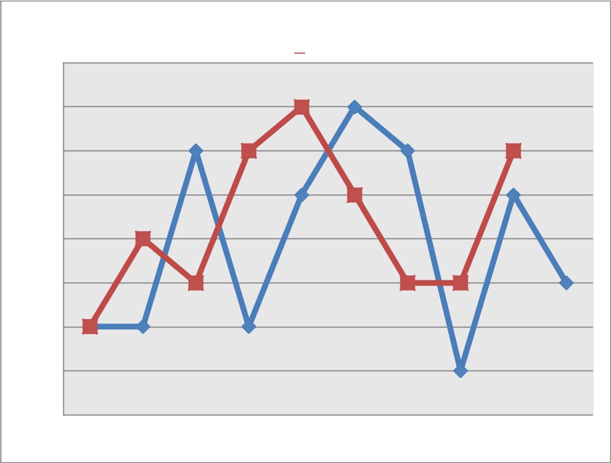

 kelas Eksperimen
Kelas Kontrol
 | 8
 | 7
 | 6
I | 5
U E N S | 5
U E N S | 4
F R E K | 4
F R E K | 3
 | 2
 | 1
 | 0
 | 30 | 35 | 40 | 45 | 50 | 55 | 60 | 65 | 70 | 75

Nilai Pretest

Nilai pre-test kelas eksperimen berbeda dengan nilai pre-test kelas kontrol. Hal ini juga terlihat dalam table 4.3, nilai rata-rata yang didapat kelas eksperiment (53,72) dan nilai rata-rata kelas kontrol (51,54). Untuk melihat perbedaan kemampuan awal kedua kelas dilakukan uji hipotesis dengan uji prasyarat yaitu uji normalitas dengan menggunakan uji lilifors dan homogenitas dengan menggunakan uji-F didapat bahwa populasi berdistribusi normal (L_{hitung} < L_{tabel} ) dan homogenitas (F_{hitung} < F_{tabel} ), hal ini terlihat dalam table 4.5 dan 4.6 sehingga dilakukan uji hipotesis yaitu uji-t dua pihak pada kedua nilai pre-test, dan diperoleh hipotesis nol (H₀) diterima. Hal ini terlihat dalam table dimana t_{hitung} < t_{table} (0,76 < 1,665,15).
Hal ini menunjukkan kemampuan awal kedua kelas sama karena kedua kelas memiliki kemampuan awal yang sama maka peneliti dapat melanjutkan penelitian dengan memberikan perlakuan yang berbeda pada kedua kelas. Kelas eksperimen diberikan perlakuan dengan menggunakan Model Pembelajaran Value Clarification Technique sedangkan kelas kontrol diberikan perlakuan menggunakan metode konvensional.

Hasil belajar yang didapat setelah diberikan perlakuan (post-test) pada kedua kelas yang terdapat pada table 4.2 dapat divisualisasikan dalam gambar grafik berikut ini :

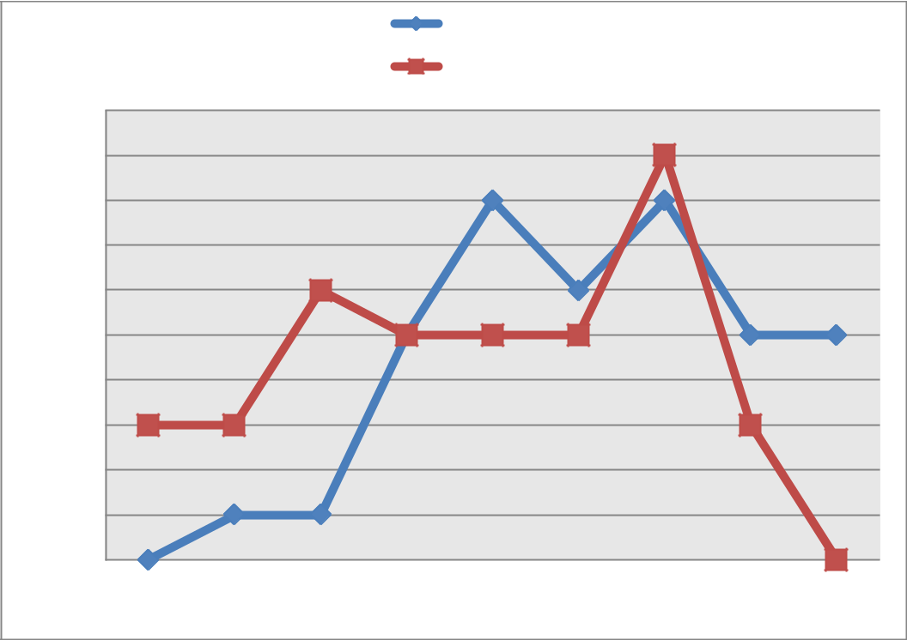

 |  |  |  |  | Kelas Eksperimen
 |  |  |  |  | Kelas Kontrol
 | 10
 | 9
 | 8
N S I | 7
N S I | 6
U E | 5
R E K | 5
R E K | 4
F
 | 3
 | 2
 | 1
 | 0
 | 55 | 60 | 65 | 70 | 75 | 80 | 85 | 90 | 95

Nilai Postest

Berdasarkan gambar grafik diatas, nilai post-test kelas eksperiman berbeda dengan nilai post-test pada kelas kontrol. Hal ini juga terlihat dalam tabel 4.4 nilai rata-rata yang didapat kelas eksperimen (81,03) berbeda dengan nilai rata-rata kelas kontrol (74,23). Untuk melihat perbedaan hasil belajar siswa akibat pengaruh model pembelajaran Value Clarification Technique dilakukan uji hipotesis dengan uji prasyarat yaitu uji normalitas dan homogenitas didapat bahwa populasi berdistribusi normal dan homogenitas. Hal ini terlihat dalam table 4.5 dan tabel 4.6, dengan kriteria pengujian normalitas yaitu (L_{hitung} < L_{tabel} ) dan kriteria pengujian homogenitas (F_{hitung} < F_{tabel} ). Sehingga dilakukan uji hipotesis yaitu uji-t satu pihak pada kedua nilai post-test dan diperoleh bahwa kemampuan kedua kelas berbeda. Hal ini terlihat tabel 4.8 dimana t > t_{tabel} (0,76 > 1,665,15). Hal ini menunjukkan bahwa hipotesis alternatif (H_{a}) diterima yaitu ada perbedaan

59

hasil belajar sejarah siswa kelas VIII SMP Rahmat Islamiah akibat pengaruh model pembelajaran Value Clarification Technique bila dibandingkan dengan metode konvensional.
Hasil yang dicapai dalam pembelajaran di kelas eksperimen pada saat proses belajar dipengaruhi oleh adanya penggunaan model pembelajaran ValueClarification Technique yang mendorong siswa untuk menemukan dan menyelidiki jawaban yang didapat dan menyampaikan isi gagasan di depan kelas. Model pembelajaran Value Clarification Technique ini merupakan pembelajaran yang cukup menyenangkan yang digunakan untuk mengulang materi yang telah diberikan sebelumnya. Namun demikian, materi baru pun tetap bisa diajarkan dengan strategi ini dengan catatan, siswa diberi tugas mempelajari topik yang akan diajarkan terlebih dahulu, sehingga ketika masuk kelas siswa sudah memiliki bekal pengetahuan.
Pada saat model pembelajaran Value Clarification Technique diterapkan dikelas eksperiman, peneliti menemukan beberapa kelebihan. Adapun kelebihan dari model pembelajaran Value Clarification Technique antara lain, mampu menumbuhkan kegembiraan, menciptakan suasanabelajar aktif dan menyenangkan, mampu meningkatkan hasilbelajar siswa dan terciptanya suasana belajar menyenangkan, dan membuat siswa termotivasi untuk aktif dalam menyampaikan gagasan ide didalam kelas.
Pada kelas kontrol siswa menggunakan metode konvensional. Guru aktif memberikan penjelasan terperinci tentang materi, mengolah dan mempersiapkan bahan ajar kemudian menyampaikan kepada siswa. Pada saat pembelajaran berlangsung banyak siswa yang kurang aktif dalam mengikuti kegiatan pembelajaran. Hal ini dapat dilihat dari tidak adanya siswa yang bertanya apabila siswa tersebut belum paham benar materi yang baru disampaikan oleh guru yang bersangkutan. Demikian sebaliknya, fakta yang terjadi apabila guru bertanya, banyak siswa yang tidak dapat menjawab pertanyaan yang diberikan oleh guru. Selain itu, kemampuan siswa untuk mengingat materi yang baru saja dipelajari sangat rendah, atau dengan kata lain siswa cepat lupa dalam mengingat dan memahami pelajaran yang baru saja dipelajari. Dalam pembahasan diatas dapat diambil kesimpulan bahwa ada perbedaan hasil belajar Pendidikan Agama Islam siswa akibat pengaruh model pembelajaran Value Clarification Technique terhadap hasil belajar sejarah siswa kelas VIII A Tahun ajaran 2019/2020. Berdasarkan hasil observasi yan telah di lakukan di sekolah SMP Rahmat Islamiah kelas VIII dari tanggal 5 November sampai dengan 29 Desember, didapat bahwa guru telah melakukan berbagai macam model pembelajaran terhadap siswa, namun peneliti ingin melihat apakah model pembelajaan value clarification technique ini berpengaruh terhadap hasil belajar siswa.
Dengan adanya masalah-masalah yang terdapat maka peneneliti akan menerapkan model pembelajaran value clarification technique (VCT) yaitu proses penanaman nilai dilakukan melalui proses analisis nilai yang sudah ada sebelumnya dalam diri siswa, kemudian menyelaraskan dengan nilai-nilai baru yang harus diketahui dan dimiliki untuk diterapkan dalam kehidupan sehari-hari, maka dari itu seorang guru harus memiliki keterampilan dalam memilih model pembelajaran yang tepat untuk mmeningkatkan hasil belajar siswa pada materi pendidikan agama islam adalah dengan menerapkan model pembelajaran value clarification technique (VCT) yaitu teknik pengajaran untuk membantu para siswa dalam mencari dan menentukan nilai yang sudah ada sebelumnya pada diri siswa. Model pembelajaran ini memiliki Perbedaan yang terdapat dalam model pembelajaran ini yaitu model pembelajaran yang mengutamakan peran nilai moral, karakter peserta didik dalam pembelajaran.
Berdasarkan uraian tersebut, maka peneliti ingin mengadakan penelitian dengan judul “Pengaruh Model Pembelajaran Value Clarificcation Technique (VCT) Terhadap Hasil Belajar Siswa pada Mata Pelajaran Pendidikan Agama Islam di SMP Swasta Rahmat Islamiah”

- Kesimpulan

Berdasarkan hasil penelitian yang di lakukan maka dapat di simpulkan sebagai berikut

  - Hasil belajar yang dilakukan di kelas VIII A dengan menggunakan model pembelajaran vct, di dapat nilai rata 2 81, 03, dengan jumlah sampel. 39 orang . Sedangkan hasil belajar yang dilakukan di kelas VIII D dengan menggunakan model pembelajaran konvensional di dapat nilai rata2 sebnyak 74,23, dengan jumlah sampel 39 orang siswa. Perbedaan yang terdapat dalam model pembelajaran ini yaitu model pembelajaran yang mengutamakan peran, nilai moral, karakter peserta didik dalam melaksanakan pembelajaran
  - Dengan pengujian hipotesis yang dilakukan menunjukkan bahwa data post test dengan nilai hitung t_{hitung} > t_{tabel} adalah 3,04 > 1,66515. Maka dari itu Ho di tolak dan Ha di terima, artinya bahwa model pembelajaran value clarification technique ada pengaruh terhadap hasil belajar siswa di kelas VIII Smp Swasta Rahmat Islamiah.

DAFTAR PUSTAKA

A. Akrim. (2020). MENJADI GENERASI PEMIMPIN Apa yang Dilakukan Sekolah?
Akrim, A., & Sulasmi, E. (2020). Student perception of cyberbullying in social media. Talent Development and Excellence, 12(1), 322–333.
Akrim, Akrim. (2020). Application of Learning Model Strategies to improve Islamic Learning Outcomes. Budapest International Research and Critics Institute (BIRCI-Journal): Humanities and Social Sciences, 3(2), 1157–1166. https://doi.org/10.33258/birci.v3i2.956
Akrim, M. (2018). Media Learning in Digital Era. 231(Amca), 458–460. https://doi.org/10.2991/amca-18.2018.127
Akrim, Nurzannah, & Ginting, N. (2018). Pengembangan Program Pembelajaran Tematik Terpadu Bagi Guru-Guru SD Muhammadiyah Di Kota Medan. Jurnal Prodikmas: Hasil Pengabdian Masyarakat, 2(2).
Akrim, Zainal, & Munawir. (2016). M-97 Developing Model and Textbook Integrated to Spiritual and Social Competence of Math Subject for Grade VII in State Junior High School of Medan. International Conference on Mathematics, 2016(Icmse).
Daulay, H. P. (2007). Pendidikan Islam dalam Sistem Pendidikan Nasional di Indonesia. Jakarta: Kencana.
Harfiani, R., & Akrim, A. (2020). Alternative of troubleshooting inclusive education in kindergarten. Utopia y Praxis Latinoamericana, 25(Extra 6), 229–239. https://doi.org/10.5281/zenodo.3987612
Nasrudin, N., Agustina, I., Akrim, A., Ahmar, A. S., & Rahim, R. (2018). Multimedia educational game approach for psychological conditional. International Journal of Engineering and Technology(UAE), 7(2), 78–81.
Nurzannah; Akrim; Yunus, M. D. (2017). AKIDAH AKHLAK. Medan: UMSU Press.
Paridah, A. (2020). Journal of Education and EFFORTS TO INCREASE CHILDRENS ’ S COURAGE MOTIVATION FOR PERFORMANCE THROUGH ROLE PLAYING STRATEGIES IN RA AL-MUSLIHIN BINJAI. 1(1), 1–8.
Prasetia, I. A. E. S. (2019). Jurnal tarbiyah. 26(2), 294–314.
Ramayulis. (2005). Metodologi Pendidikan Agama Islam. Jakarta: Kalam Mulia.
Sardiman. (2013). Interaksi dan Motivasi Belajar Mengajar. Jakarta: Rajawali Press.
Sudjana, N. (1995). Dasar-Dasar Proses Belajar Mengajar. Bandung: Sinar Baru.
Sulasmi, E. (2019). Analisis faktor-faktor yang mempengaruhi prestasi belajar siswa ditinjau dari aspek manajemen belajar siswa (studi pada siswa smp gajah mada medan). (1).
Sulasmi, E. (2020a). Evaluation of Coaching Students Based on Dormitory Curriculum in Madrasah Aliyah Negeri Insan Cendikia Bengkulu Tengah. 640–646.
Sulasmi, E. (2020b). Konsep Pendidikan Humanis Dalam Pengelolaan Pendidikan Di Indonesia. 162. https://doi.org/10.1017/CBO9781107415324.004
Sulasmi, E., & Akrim, A. (2020). Management construction of inclusion education in primary school. Talent Development and Excellence, 12(1), 334–342.
Uno, H. B. (2008). Model Pembelajaran Menciptakan Proses Belajar Mengajar Yang Kreatif dan Efektif. Jakarta: Bumi Aksara.
Harun Nasution, Islam di Tinjau dari Beberapa Aspeknya, (Jakarta; UI Pres,1985.
Harun sitompul, dkk, (2017), Statistika Pendidikan Teori dan Cara Perhitungan, Medan :Perdana Publishing.
Hasan Langgulung, Beberapa Pemikiran Tentang Pendidikan Islam, (Bandung: Al Ma’arif, 1980
Husnel Anwar Matondang, Islam Faffah ,(cet 1 ;Medan: Perdana Publishing,2007
M Arifin, Filsafat Pendidikan Islam, (Jakarta; Bumi aksara,1994
M.A.Tihami, Kamus Istilah-istilah Dalam Studi Keislaman Menurut Syeikh Muhammad Nawawi al-Bantani , (Serang; Suhud Sentrautama,2003
Nana Sudjana, Penilaian Hasil Proses Belajar Mengajar (cet 1;Bandung 1990:Remaja Rosdakarya)h 22
Nana Syaodih Sukmadinata, Landasan Psikologi Proses Pendidikan (Bandung:cet.3 2005:pt Remaja Rosdakarya)
RukaesihA. Maolani, Metodologi Penelitian Pendidikan( cet 1,Jakarta; Raja Grafindo Persada, Juni 2015
Slameto, Belajar dan Faktor-faktor yang Mempengaruhinya (,cet vJakarta 2010 :pt Rineka Cipta),
Sugiyono, Metode Penelitian Kuantitatif, Kualitatif, dan R&D; (cet 26, bandung Oktober 2017: Alfabeta)
Sugiyono, Metode Penelitian Pendidikan Pendekatan Kualititatif , Kuantitatif dan R&D , (Bandung : Alfabeta, 2010),
Sutarjo Adisusilo, Pembelajaran Nilai KarakerKonstrutivisme dan VCT sebagai Inovasi Pendekatan Pembelajaran Afektif (cet 2 : Jakarta 2013;Raja Grapindo Persada) .

